新北市政府警察局104年「婦幼安全」創意貼圖設計
暨國民小學海報製作比賽辦法

壹、目的
一、為落實婦幼保護工作，建構完整之婦幼保護網絡，打造一個讓民眾安居樂業的新北
市，實踐在地樂活之施政理念。
二、從創作過程中學習藉由文字及繪畫表達能力，並使學生對婦幼安全能更深入了解，加入婦幼保護工作的行列。

貳、辦理單位:
一、指導單位：新北市政府、內政部警政署
二、主辦單位：新北市政府警察局
三、承辦單位：新北市政府警察局婦幼警察隊
四、協辦單位：新北市政府教育局、新北市政府社會局、新北市政府家庭暴力暨性
侵害防治中心
五、聯絡窗口：（02）2228-6033分機5535警員洪維玟

参、參加對象：
一、創意貼圖設計：
設籍於新北市之民眾或就讀於新北市轄內各學校之學生。(團體創作須有一名成員符合上述條件)
二、海報：新北市各公私立國民小學學生。
（一）低年級組（一至二年級學生）
（二）中年級組（三至四年級學生）
（三）高年級組（五至六年級學生）

肆、作品主題：
一、創意貼圖設計：以新北市政府警察局婦幼警察隊網站(http://www.wpb.police.ntpc.gov.tw/mp-30.html)婦幼安全宣導內容為主題。
二、海報：
(一) 低年級組：兒童保護。
（二）中年級組：家庭暴力防治或兒童保護。
（三）高年級組：性騷擾防治或性侵害防治。

伍、報名方式
一、比賽作品範例、報名表及授權書（如附件1、1、3）。
二、送件日期：104年即日至9月30日(星期三)止(親送或郵寄皆可，郵寄以郵
戳為憑)。為確保作品完整，請參賽作品繳交或寄送時注意防範毀損事宜。
三、送件方式：
（一）作品背面左上角需併同本次比賽之報名表（附件2、4）及授權書（附件3、5）寄出，參賽者及指導老師皆限填一人。
（二）寄件地址：新北市政府警察局婦幼警察隊；23545新北市中和區中正路1167號8樓；電話：06-22286033轉5535；聯絡人：警員游婉怡。
陸、作品規格：
一、創意貼圖設計：
(一)創作方式須以「新北市政府警察局婦幼警察隊」網站婦幼安全宣導內容為發想依 據，網址：(http://www.wpb.police.ntpc.gov.tw/mp-30.html)
(二)貼圖作品形式，以能清楚表達"心情"、"問候"、"感恩"、"祈福"、"慶賀"、"勵志"或"狀態"…等系列設計及結合婦幼安全宣導為優，若附帶婦幼安全宣導口號、招呼等輔助性文字則以愈精簡愈佳，例如提醒婦女或兒童警語「小心陌生人」、「深夜快回家」、「搭車記車號」、「上車聯絡」、「到家聯絡」、「被害勇於報案」、「放學快回家」。
(三)投稿作品請寫明繪圖方式(如：電腦繪圖、手繪、水彩…等等)。
(四)投稿以彩色作品為主，作品須清晰，以8張貼圖系列創作為主，單一圖格寬480 pixel，高480 pixel以上之正方形，圖格格式及作品範例請參閱新北市政府警察局婦幼警察隊網站；作品貼圖檔內務必有「新北市政府警察局關心您」字樣。
(五)作品上傳規格為RGB之透明背景、png圖檔，手稿繪圖也請掃描成限定格式後上傳。上傳圖檔解析度為300dpi以上，8個貼圖檔案大小合計不超過10M。（附件1、新北市政府警察局104年「婦幼安全」創意貼圖設計比賽規格範例，作品電子檔請寄tcp3041@ntpd.gov.tw，寄出後務必與新北市政府警察局婦幼警察隊值班人員(專線電話：02-22286033按8)確認收到郵件，並留下姓名與手機，俾活動組人員再次確認）
(六)作品名稱：限12個字以內，作品簡介不超過100字作品須引用「新北市政府警察局婦幼警察隊官網」網站之婦幼安全宣導典藏素材(網站內歷年來海報、微電影、四格漫畫比賽，及各項宣導活動)，並標註參考典藏之名稱或別名做為主題名稱(可依貼圖作品之創意性微調)、連結網址和創作說明。（附件2、新北市政府警察局104年「婦幼安全」創意貼圖設計比賽報名表）
二、海報：
(一)稿件尺寸四開用紙（約54公分×39公分），作品均不得裱裝，繪製方式不限，
水彩、蠟筆、彩色筆，廣告原料等均可，鉛筆完稿及電腦繪圖者不予受理。作品
如以立體呈現，高度不得超過4公分，並不得超過四開用紙邊界，不符者亦不
予受理。
(二)作品名稱：限20個字以內，作品簡介：不超過100字（附件4、新北市政府警
察局104年「婦幼安全」國民小學海報製作比賽報名表）
柒、評選規則：
一、評選標準：主題掌握及意涵50%（主題理念契合性）、構圖及視覺效果25%（技巧表現）、創意呈現25%（含訴求手法新穎度、原創性、精彩度、趣味度）。
二、評選作業：評審人員由承辦單位聘請專家學者，組成評審委員會進行評選，分初審
及複審作業擇優錄取評定名次。
三、每人參賽作品限參加一件，參賽作品一律不予退件。

捌、活動獎勵
一、創意貼圖設計：(計5組獎項，可團體創作，成員至多三名)
(一)金獎1組，頒發面額新臺幣3萬元禮券；獎狀每名一禎(含指導老師)。
(二)銀獎1組，頒發面額新臺幣2萬元禮券；獎狀每名一禎(含指導老師)。
(三)銅獎1組，頒發面額新臺幣1萬元禮券；獎狀每名一禎(含指導老師)。
(四)佳作2組，頒發面額新臺幣5千元禮券；獎狀每名一禎(含指導老師)。

二、海報：(國小組，計15名)
(一)高年級組：
1、金獎取1名，頒發面額新臺幣5千元禮券；獎狀每名一禎(含指導老師)。
2、銀獎取1名，頒發面額新臺幣4千元禮券；獎狀每名一禎(含指導老師)。
3、銅獎取1名，頒發面額新臺幣3千元禮券；獎狀每名一禎(含指導老師)。
4、佳作取2名，頒發面額新臺幣2千元禮券；獎狀每名一禎(含指導老師)。
(二)中年級組：
1、金獎取1名，頒發面額新臺幣5千元禮券；獎狀每名一禎(含指導老師)。
2、銀獎取1名，頒發面額新臺幣4千元禮券；獎狀每名一禎(含指導老師)。
3、銅獎取1名，頒發面額新臺幣3千元禮券；獎狀每名一禎(含指導老師)。
4、佳作取2名，頒發面額新臺幣2千元禮券；獎狀每名一禎(含指導老師)。
(三)低年級組：
1、金獎取1名，頒發面額新臺幣5千元禮券；獎狀每名一禎(含指導老師)。
2、銀獎取1名，頒發面額新臺幣4千元禮券；獎狀每名一禎(含指導老師)。
3、銅獎取1名，頒發面額新臺幣3千元禮券；獎狀每名一禎(含指導老師)。
4、佳作取2名，頒發面額新臺幣2千元禮券；獎狀每名一禎(含指導老師)。

三、得獎公布：
得獎作品預計於104年10月31日前，於新北市政府警察局婦幼警察隊網站公布，並另函通知得獎者頒獎日期。
玖、注意事項
一、參賽作品不論得獎與否，一概不予退件；因郵寄遺失、郵資不足、失竊或其他非承辦單位之原因造成參選作品遺失或損壞，承辦單位不承擔任何責任。
二、參賽作品必須為個人著作，如發現涉及仿冒、盜用他人作品之情事，經檢舉查證之後，承辦單位得立即取消參賽資格，參賽者如有違反著作權之法律責任由參加者自行負責，並承擔承辦單位之一切損失，承辦單位不負任何法律責任。
三、參賽作品必須為原創，嚴禁涉及色情、暴力、毀謗、人身攻擊及不雅作品之內容，如發現違反中華民國相關法令規定或涉及仿冒、盜用他人作品之情事，經他人檢舉查證之後，承辦單位得立即取消該作品之參賽資格，若得獎者已領取獎項，應將所領取之獎項，無條件繳回承辦單位。
四、得獎作品之著作權歸「新北市政府警察局」所有，並得依著作權法有重製、公開展示及不限時間、次數、方式使用之權利，均不另予通知及致酬。
五、如本活動因不可抗力之原因無法執行時，承辦單位有權決定取消、終止、修改或暫停本活動。參與活動者不得提出任何異議或要求。
六、承辦單位保有隨時修改及終止本活動之權利，以最新公告為準，本項活動如有未盡事宜，得隨時修改及補充之，公告於新北市政府警察局婦幼警察隊網站，不另通知。
七、參賽者之作品若有疑義時，由評審委員會認定之。

拾、頒獎：預定於104年11月中在本局6樓大禮堂公開進行頒獎。

拾壹、敘獎：獲獎學生之指導老師請依下列辦法辦理敘獎：
一、「公立高級中等以下學校校長成績考核辦法」。
二、「公立高級中等以下學校教師成績考核辦法」及新北市政府所屬各級學校辦理教師敘
獎處理原則，第12項第2款第1目規定。
【新北市政府警察局104年「婦幼安全」創意貼圖設計比賽辦法之附件1】
創意貼圖設計比賽比賽規格範例（ㄧ）
參賽者於A4紙張中間畫出每格12公分見方格子共8格，將貼圖置於格子內。
A4紙張
12公分
6公分
6公分
6公分
6公分

貼圖範例（二）：
- 作品電子檔請寄tcp3041@ntpd.gov.tw；寄出後務必與新北市政府警察局婦幼警察隊值班人員(專線電話：02-22286033按8)確認收到郵件，並留下姓名與手機，俾活動組人員再次確認。
- 作品貼圖檔內務必有新北市政府警察局關心您字樣。

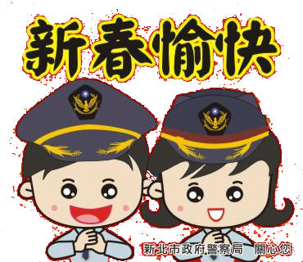 | 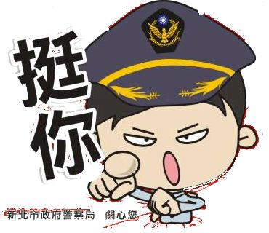 |  | 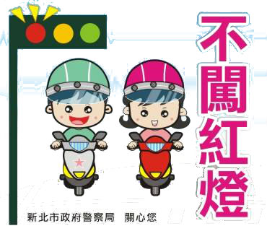
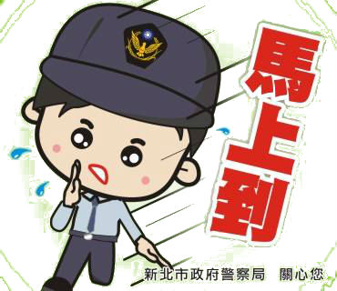 | 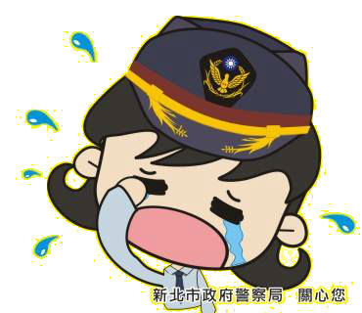 | 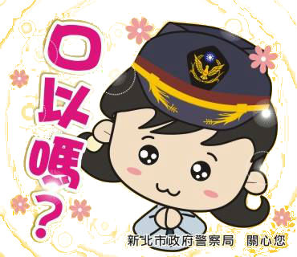 | 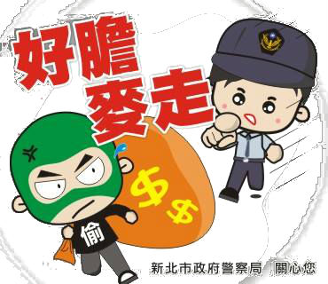

【新北市政府警察局104年「婦幼安全」創意貼圖設計比賽辦法之附件2】
新北市政府警察局104年「婦幼安全」 創意貼圖設計比賽報名表
編號【 】(請勿填)
作者姓名1 |  | 性別 |  | 身份證字號 |  | 出生民國 年 月 日
作者姓名2 |  | 性別 |  | 身份證字號 |  | 出生民國 年 月 日
作者姓名3 |  | 性別 |  | 身份證字號 |  | 出生民國 年 月 日
就讀學校 |  | 班級：
戶籍地： | 1.
戶籍地： | 2.
戶籍地： | 3.
居住地： | 1.
居住地： | 2.
居住地： | 3.
聯絡電話及e-mail | 1.
聯絡電話及e-mail | 2.
聯絡電話及e-mail | 3.
指導老師 | 姓名： 聯絡電話及e-mail：
指導老師 | 任教學校：
作品名稱：(限12個字以內)

作品簡介：（不超過100字）

參賽人員身分證或學生證影本正反面浮貼處(身分證影本正反面空白處註名參加活動專用字樣)
身分證(或學生證)影本正反面 身分證(或學生證)影本正反面
說明：
- 報名表請以A4列印，勿縮小或剪成小張。
- 自公告日起於新北市政府警察局婦幼警察隊網站下載報名表。
- 請將作品連同報名表、授權同意書於104年9月30日前親送或郵寄至23545新北市中和區中正路1167號8樓「新北市政府警察局婦幼警察隊創意貼圖設計比賽活動組收」。
【新北市政府警察局104年「婦幼安全」創意貼圖設計比賽辦法之附件3】
新北市政府警察局104年「婦幼安全」 創意貼圖設計
智慧財產授權及同意書
作品名稱
作品內容
被授權人 | 新北市政府警察局
備 註 | 1.請將表格空白處以正楷文字詳細填寫。  2.授權人請填作者。
茲保證遵守新北市政府警察局「新北市政府警察局104年「婦幼安全」創意貼圖設計比賽活動」保證參賽作品確係本人之原創作品，如發生仿冒之情事者，願負起全部法律責任。
授權人 同意參賽作品如得獎後之著作財產權讓與新北市政府警察局所有，且承諾對該局及其授權之人不行使著作人格權。新北市政府警察局得安排於所屬刊物、網站、光碟或其他媒體等發表，不另致酬。

此致
新北市政府警察局

本作品作者簽章：

中華民國104年 月 日
說明：
ㄧ、授權同意書請以A4列印，勿縮小或剪成小張
二、本授權同意書連同報名表、參賽作品(附件1、2)請一併寄出。

【新北市政府警察局104年「婦幼安全」國民小學海報製作比賽辦法之附件4】
新北市政府警察局104年「婦幼安全」國民小學海報製作比賽報名表
作者姓名 |  | 性別 |  | 編號 | 【 】(請勿填)
身份證字號 |  | 出生年月日 |  | 民國 年 月 日
就讀學校 |  | 班級
聯絡電話及e-mail
聯絡住址
指導老師 |  | 聯絡電話及e-mail：
指導老師 | 任教學校：
作品名稱：
(限20個字以內)
作品簡介：
（不超過100字）

說明：
- 報名表請以A4列印，勿縮小或剪成小張；作者及指導老師各限填一位。
- 自公告日起於新北市政府警察局婦幼警察網站下載報名表。
- 請將學校報名彙總表、作品連同報名表裝訂於作品背面左上角，於104年9月30日前親送或郵寄至親送或郵寄至23545新北市中和區中正路1167號8樓「新北市政府警察局婦幼警察隊海報製作比賽活動組收」，繳件作品建議用圓筒裝好寄送。

【新北市政府警察局104年「婦幼安全」國民小學海報製作比賽辦法之附件5】
新北市政府警察局104年「婦幼安全」國民小學海報製作比賽
智慧財產授權及同意書
作品名稱
作品內容
被授權人 | 新北市政府警察局
備 註 | 1.請將表格空白處以正楷文字詳細填寫。  2.授權人請填作者。
茲保證遵守新北市政府警察局「新北市政府警察局104年「婦幼安全」國民小學海報製作比賽活動」保證參賽作品確係本人之原創作品，如發生仿冒之情事者，願負起全部法律責任。
授權人 同意參賽作品如得獎後之著作財產權讓與新北市政府警察局所有，且承諾對該局及其授權之人不行使著作人格權。新北市政府警察局得安排於所屬刊物、網站、光碟或其他媒體等發表，不另致酬。

此致
新北市政府警察局

本作品作者簽章：

中華民國104年 月 日
說明：
ㄧ、授權同意書請以A4列印，勿縮小或剪成小張
二、本授權同意書連同報名表請一併以訂書機訂於參賽作品左上角（切勿整張黏貼）。

